附件二：中国学位认证报告样张

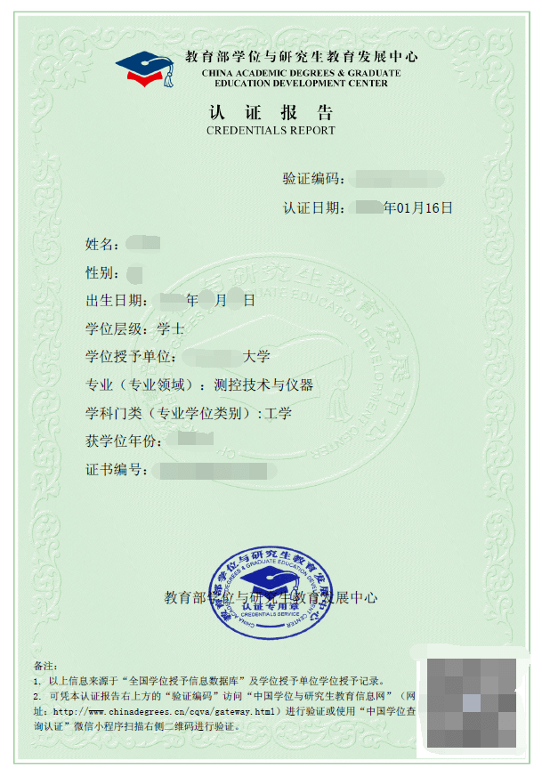

说明：中国学位认证机构为“教育部学位与研究生教育发展中心”

